**Proposal Implementasi IoT dalam Sistem**

**Pemantauan Kualitas Udara untuk**

**Kesejahteraan Ayam di Kandang**

Ketua:

Muhammad Asror Alfa ‘izzi’ (V3922050)

Anggota:

Ody Frans Wijaya (V3922037)

Rifqy Rivaldi (V3922040)

DAFTAR ISI

ABSTRAK 2

LATAR BELAKANG 3

TUJUAN DAN MANFAAT 3

METODE DASAR PENGEMBANGAN KARYA 5

DESAIN PURWARUPA/MODEL 6

Spesifikasi: 7

ANALISIS FUNGSIONAL 7

CARA KERJA 8

KINERJA 9

RENCANA IMPLEMENTASI 9

Perkembangan Implementasi 10

DAFTAR PUSTAKA 13

# ABSTRAK

Implementasi Internet of Things (IoT) dalam sistem pemantauan kualitas udara untuk kesejahteraan ayam di kandang telah menjadi topik penelitian yang menarik dalam industri peternakan modern. Kualitas udara yang buruk di dalam kandang dapat berdampak negatif pada kesehatan dan produktivitas ayam. Oleh karena itu, diperlukan solusi yang efektif untuk memantau dan mengelola kualitas udara di kandang ayam secara real-time. Penelitian ini bertujuan untuk mengimplementasikan IoT dalam sistem pemantauan kualitas udara untuk kesejahteraan ayam di kandang. Metode yang digunakan melibatkan penggunaan sensor-sensor kualitas udara yang terhubung dengan Arduino sebagai mikrokontroler dan modul IoT untuk mengirimkan data ke platform pemantauan melalui jaringan nirkabel. Sensor suhu, kelembaban, gas, dan partikel debu digunakan untuk mengukur parameter kualitas udara yang relevan. Data yang dikumpulkan oleh sensor-sensor ini dikirimkan melalui modul IoT yang terhubung dengan jaringan Wi-Fi ke platform pemantauan. Platform pemantauan menerima dan menganalisis data tersebut, memberikan informasi yang berguna kepada peternak untuk mengambil tindakan yang tepat terkait kesejahteraan ayam. Dengan adanya sistem pemantauan kualitas udara berbasis IoT ini, peternak dapat memantau kondisi udara kandang secara real-time dan mengidentifikasi masalah potensial seperti suhu yang terlalu tinggi, kelembaban yang tidak sesuai, atau tingkat gas berbahaya yang melampaui batas aman. Tindakan pencegahan atau perbaikan dapat diambil lebih cepat untuk menjaga kesejahteraan ayam dan meningkatkan produktivitas. Hasil penelitian ini menunjukkan bahwa implementasi IoT dalam sistem pemantauan kualitas udara untuk kesejahteraan ayam di kandang memiliki potensi besar untuk meningkatkan manajemen peternakan ayam. Dengan pemantauan yang akurat dan real-time, masalah kualitas udara dapat diatasi lebih efektif, mengurangi risiko kesehatan dan meningkatkan kualitas hidup ayam di kandang.

Kata kunci: Internet of Things (IoT), kualitas udara, ayam, kandang, sensor, pemantauan.

# LATAR BELAKANG

Industri peternakan ayam merupakan salah satu sektor penting dalam industri pertanian yang memenuhi kebutuhan protein hewani. Namun, kualitas udara di dalam kandang ayam menjadi faktor yang sangat berpengaruh terhadap kesehatan dan kesejahteraan ayam. Udara yang buruk, dengan tingkat amonia yang tinggi, suhu yang tidak terkendali, kelembaban yang tidak optimal, serta tingkat partikel debu yang tinggi, dapat menyebabkan stres pada ayam, penyakit pernapasan, penurunan produktivitas, bahkan kematian. Untuk menjaga kualitas udara yang optimal di dalam kandang ayam, diperlukan pemantauan yang akurat dan sistematis. Namun, pemantauan manual dengan metode tradisional memiliki keterbatasan dalam hal efisiensi, akurasi, dan kemampuan monitoring secara real-time. Inilah yang mendorong penggunaan Internet of Things (IoT) dalam pemantauan kualitas udara di kandang ayam. Implementasi IoT dalam sistem pemantauan kualitas udara untuk kesejahteraan ayam di kandang menawarkan solusi yang lebih canggih dan terhubung secara digital. Dengan memanfaatkan sensor-sensor yang terhubung dengan modul IoT, data kualitas udara dapat diukur secara langsung dan dikirim ke platform pemantauan melalui jaringan nirkabel. Penggunaan IoT memungkinkan pemantauan secara real-time, pemantauan jarak jauh, dan analisis data yang lebih mendalam. Dengan adanya sistem pemantauan berbasis IoT, peternak dapat dengan cepat mendeteksi perubahan kondisi udara yang berpotensi membahayakan ayam. Informasi dan peringatan yang diberikan oleh sistem dapat membantu peternak mengambil tindakan yang diperlukan, seperti pengaturan suhu dan ventilasi yang tepat, pembersihan kandang, dan tindakan lainnya guna menjaga kualitas udara dan kesejahteraan ayam. Dengan demikian, implementasi IoT dalam sistem pemantauan kualitas udara untuk kesejahteraan ayam di kandang memiliki potensi untuk meningkatkan efisiensi, mengurangi risiko kesehatan ayam, dan meningkatkan produktivitas peternakan secara keseluruhan.

# TUJUAN DAN MANFAAT

Tujuan Implementasi IoT dalam Sistem Pemantauan Kualitas Udara untuk Kesejahteraan Ayam di Kandang adalah:

1. Meningkatkan kesejahteraan ayam dengan menjaga kualitas udara yang optimal di dalam kandang.

2. Mengurangi risiko kesehatan ayam dengan mendeteksi perubahan kondisi udara yang berpotensi membahayakan.

3. Memperbaiki efisiensi pengelolaan kandang ayam melalui pemantauan real-time dan pengendalian otomatis.

4. Meningkatkan produktivitas peternakan dengan memastikan lingkungan yang sehat dan nyaman bagi ayam.

Manfaat dari implementasi sistem startup IoT dalam Pemantauan Kualitas Udara untuk Kesejahteraan Ayam di Kandang adalah:

1. Monitoring Real-Time: Memungkinkan pemantauan kualitas udara secara real-time, sehingga peternak dapat mendapatkan informasi yang akurat dan up-to-date mengenai kondisi udara di kandang ayam.

2. Deteksi Dini: Dapat mendeteksi perubahan kondisi udara yang berpotensi membahayakan ayam dengan cepat. Hal ini memungkinkan peternak untuk mengambil tindakan pencegahan atau perbaikan sebelum masalah berkembang menjadi lebih serius.

3. Optimalisasi Lingkungan: Memungkinkan pengaturan suhu, kelembaban, dan ventilasi secara otomatis berdasarkan data yang dikumpulkan. Ini membantu menciptakan lingkungan yang optimal untuk kesehatan dan kesejahteraan ayam, meningkatkan produktivitas dan kualitas produk.

4. Efisiensi Operasional: Meminimalkan penggunaan sumber daya seperti energi dan air dengan mengoptimalkan pengaturan berdasarkan kebutuhan aktual. Hal ini membantu mengurangi biaya operasional dan meningkatkan efisiensi pengelolaan kandang.

5. Pengambilan Keputusan Berbasis Data: Data yang terkumpul dapat dianalisis untuk mendapatkan wawasan yang lebih mendalam tentang tren dan pola kualitas udara di kandang ayam. Ini membantu peternak dalam pengambilan keputusan yang lebih baik dan strategi pengelolaan yang lebih efektif.

6. Monitoring Jarak Jauh: Dapat memantau kondisi udara di kandang ayam dari jarak jauh melalui platform pemantauan yang terhubung dengan sistem IoT. Ini memberikan fleksibilitas dan kemudahan akses bagi peternak dalam mengawasi kualitas udara dan kesejahteraan ayam di waktu dan tempat yang berbeda.

# METODE DASAR PENGEMBANGAN KARYA

Analisis Kebutuhan: Melakukan analisis mendalam terhadap kebutuhan dan persyaratan sistem pemantauan kualitas udara di kandang ayam. Menentukan parameter apa saja yang perlu dipantau, seperti suhu, kelembaban, dan keberadaan gas berbahaya. Juga, mengidentifikasi kebutuhan komunikasi antara sensor, Arduino, modul IoT, dan platform pemantauan.

Perancangan Sistem: Merancang arsitektur dan komponen sistem secara keseluruhan. Menentukan peran dan koneksi antara Arduino, sensor, modul IoT, dan platform pemantauan. Merencanakan tata letak sensor di dalam kandang untuk memastikan pemantauan yang efektif.

Pengembangan Perangkat Keras: Memilih dan mengintegrasikan perangkat keras yang diperlukan, seperti Arduino, sensor suhu, kelembaban, dan gas, modul IoT, serta komponen elektronik tambahan. Merakit dan menghubungkan perangkat keras sesuai dengan perancangan sistem yang telah dibuat.

Pengembangan Perangkat Lunak: Menulis dan memprogram kode perangkat lunak yang diperlukan untuk mengoperasikan sistem. Ini meliputi pengaturan dan pengolahan data dari sensor, komunikasi antara Arduino dan modul IoT, serta integrasi dengan platform pemantauan.

Uji Coba dan Validasi: Melakukan serangkaian uji coba untuk memastikan bahwa sistem berfungsi dengan baik dan sesuai dengan persyaratan. Menguji kinerja sensor, komunikasi antara perangkat keras, pengiriman data ke platform pemantauan, dan respons sistem terhadap perubahan kondisi udara.

Implementasi dan Evaluasi: Mengimplementasikan sistem pemantauan kualitas udara di kandang ayam dan melakukan evaluasi kinerja secara terus-menerus. Memantau pengoperasian sistem, mendapatkan umpan balik dari peternak, dan melakukan penyesuaian atau perbaikan jika diperlukan.

Dokumentasi: Mendokumentasikan langkah-langkah pengembangan, perancangan sistem, spesifikasi perangkat keras dan lunak, serta hasil uji coba dan evaluasi. Dokumentasi ini penting untuk referensi masa depan dan sebagai panduan jika diperlukan pembaruan atau pengembangan lebih lanjut.

# DESAIN PURWARUPA/MODEL

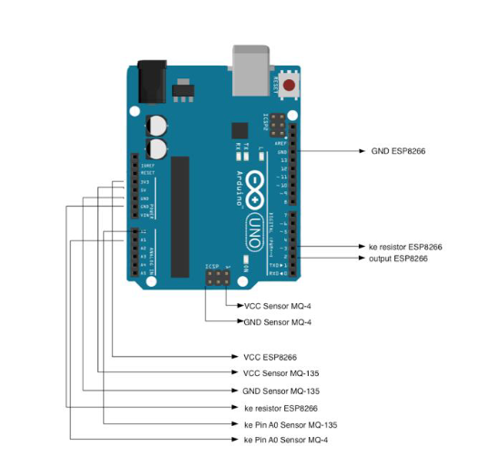

## Spesifikasi:

Arduino

Sensor suhu DHT11/DHT22 “S”

Sensor gas, MQ-4/MQ-135 “digunakan untuk mendeteksi keberadaan gas-gas berbahaya seperti amonia atau gas-gas lainnya yang dapat mempengaruhi kualitas udara di dalam kandang.”

Modul ioT ESP8266 atau ESP32 “menghubungkan Arduino dengan jaringan nirkabel, seperti Wi-Fi. Modul ini memungkinkan pengiriman data ke platform pemantauan melalui internet.”

Jaringan Nirkable “Koneksi Wi-Fi dapat digunakan untuk menghubungkan modul IoT dengan jaringan internet.”

Breadboard dan Kabel Jumper “Digunakan untuk membuat sambungan antara Arduino, sensor, dan modul IoT secara sementara.”

Komponen Elektronik Tambahan: Resistor, kapasitor, LED dan komponen lainnya mungkin diperlukan tergantung pada kebutuhan koneksi dan proteksi rangkaian.

# ANALISIS FUNGSIONAL

Sensor suhu dan kelembaban (DHT11/DHT22) berfungsi untuk mengukur suhu dan kelembaban udara di dalam kandang ayam. Data yang dikumpulkan oleh sensor ini akan digunakan untuk memantau dan mengontrol kondisi udara yang optimal bagi kesejahteraan ayam.

Sensor gas (MQ-4/MQ-135) berfungsi untuk mendeteksi keberadaan gas-gas berbahaya seperti amonia atau gas lainnya yang dapat mempengaruhi kualitas udara di dalam kandang. Informasi yang diperoleh dari sensor gas ini digunakan untuk mengidentifikasi potensi bahaya dan mengambil tindakan yang diperlukan.

Arduino berfungsi sebagai otak sistem yang mengambil data dari sensor suhu, kelembaban, dan gas. Arduino juga mengontrol pengiriman data ke modul IoT dan memprosesnya sebelum dikirim ke platform pemantauan.

Modul IoT (ESP8266 atau ESP32) berfungsi sebagai penghubung antara Arduino dan jaringan nirkabel. Modul ini mengirimkan data yang dikumpulkan oleh Arduino ke platform pemantauan melalui koneksi Wi-Fi. Modul IoT juga dapat menerima perintah dari platform pemantauan untuk mengatur pengaturan lingkungan kandang.

Platform pemantauan berfungsi sebagai antarmuka untuk menerima, menganalisis, dan menampilkan data kualitas udara secara real-time. Platform ini dapat memberikan notifikasi kepada peternak jika ada kondisi udara yang tidak sesuai, serta memberikan laporan dan analisis yang berguna dalam mengambil keputusan terkait pengelolaan kandang ayam.

## CARA KERJA

Sensor suhu dan kelembaban (DHT11/DHT22) dipasang di dalam kandang ayam untuk mengukur suhu dan kelembaban udara. Sensor ini terhubung ke Arduino melalui pin digital atau analog.

Sensor gas (MQ-4/MQ-135) dipasang di dalam kandang ayam untuk mendeteksi keberadaan gas-gas berbahaya seperti amonia atau gas lain yang dapat mempengaruhi kualitas udara. Sensor ini juga terhubung ke Arduino melalui pin digital atau analog.

Arduino berfungsi sebagai otak sistem, mengambil data dari sensor suhu, kelembaban, dan gas. Arduino juga mengontrol pengiriman data ke modul IoT.

Modul IoT (ESP8266 atau ESP32) terhubung dengan Arduino melalui koneksi serial (UART) atau melalui pin digital. Modul IoT ini bertindak sebagai penghubung antara Arduino dan jaringan nirkabel, seperti Wi-Fi.

Jaringan nirkabel (Wi-Fi) digunakan untuk menghubungkan modul IoT dengan internet. Modul IoT mengirimkan data yang dikumpulkan oleh Arduino ke platform pemantauan melalui koneksi Wi-Fi.

Platform pemantauan menerima data dari modul IoT dan menganalisisnya. Data ini kemudian ditampilkan kepada peternak melalui antarmuka yang mudah dibaca, baik dalam bentuk grafik, tabel, atau notifikasi.

## KINERJA

Kecepatan Respons: Sistem ini dirancang untuk memberikan respons yang cepat terhadap perubahan kondisi udara di kandang ayam. Sensor suhu, kelembaban, dan gas mengirimkan data secara real-time ke Arduino, yang kemudian dikirim ke platform pemantauan melalui modul IoT. Kecepatan respons ini penting untuk mendeteksi perubahan lingkungan yang dapat mempengaruhi kesejahteraan ayam secara cepat.

Akurasi Pengukuran: Sensor suhu, kelembaban, dan gas harus memiliki akurasi yang tinggi dalam mengukur parameter-parameter tersebut. Data yang akurat memungkinkan peternak untuk membuat keputusan yang tepat dalam mengatur lingkungan kandang ayam.

Koneksi Stabilitas: Modul IoT harus dapat menjaga koneksi yang stabil dengan jaringan nirkabel, seperti Wi-Fi. Koneksi yang stabil memastikan pengiriman data yang konsisten dan pengambilan tindakan yang tepat waktu.

Keandalan Sistem: Sistem ini harus dapat beroperasi secara andal dalam jangka waktu yang lama tanpa mengalami gangguan atau kegagalan yang serius. Keandalan yang tinggi penting untuk memastikan pemantauan kualitas udara yang kontinu dan efektif di kandang ayam.

Scalability: Sistem ini harus dapat ditingkatkan secara fleksibel sesuai dengan kebutuhan. Jika ada perluasan kandang ayam, sistem harus dapat dengan mudah diperluas untuk memantau kualitas udara di area yang lebih luas.

# RENCANA IMPLEMENTASI

Rencana Implementasi Sistem Pembayaran IoT Berbasis Arduino dapat mencakup langkah-langkah berikut:

Merancang skema koneksi: Menentukan bagaimana Arduino, sensor suhu, kelembaban, dan gas, serta modul IoT akan dihubungkan secara fisik melalui breadboard dan kabel jumper. Juga, menghubungkan modul IoT dengan jaringan nirkabel (Wi-Fi).

Memprogram Arduino: Menulis kode program untuk Arduino agar dapat membaca data dari sensor suhu, kelembaban, dan gas. Arduino juga harus diprogram untuk mengirimkan data tersebut ke modul IoT.

Memprogram modul IoT: Menulis kode program untuk modul IoT (ESP8266 atau ESP32) agar dapat menerima data dari Arduino dan mengirimkannya ke platform pemantauan melalui Wi-Fi.

Membangun platform pemantauan: Membuat atau menggunakan platform pemantauan yang dapat menerima data dari modul IoT dan menganalisisnya. Platform ini harus dapat menampilkan data secara visual, memberikan notifikasi, dan memberikan informasi yang berguna kepada peternak.

Menginstal dan menguji sistem: Memasang semua komponen dan melaksanakan uji coba untuk memastikan semua sensor, Arduino, dan modul IoT berfungsi dengan baik. Melakukan pengujian untuk memastikan data yang diterima oleh platform pemantauan akurat dan relevan.

Implementasi dan pemantauan: Setelah sistem teruji dengan baik, sistem pemantauan kualitas udara menggunakan IoT dapat diimplementasikan di kandang ayam. Peternak dapat memantau kualitas udara secara real-time melalui platform pemantauan, mengambil tindakan yang diperlukan berdasarkan data yang diterima, dan secara terus-menerus memantau kesejahteraan ayam di kandang.

## Perkembangan Implementasi

**FOTO DAN PENJELASAN**

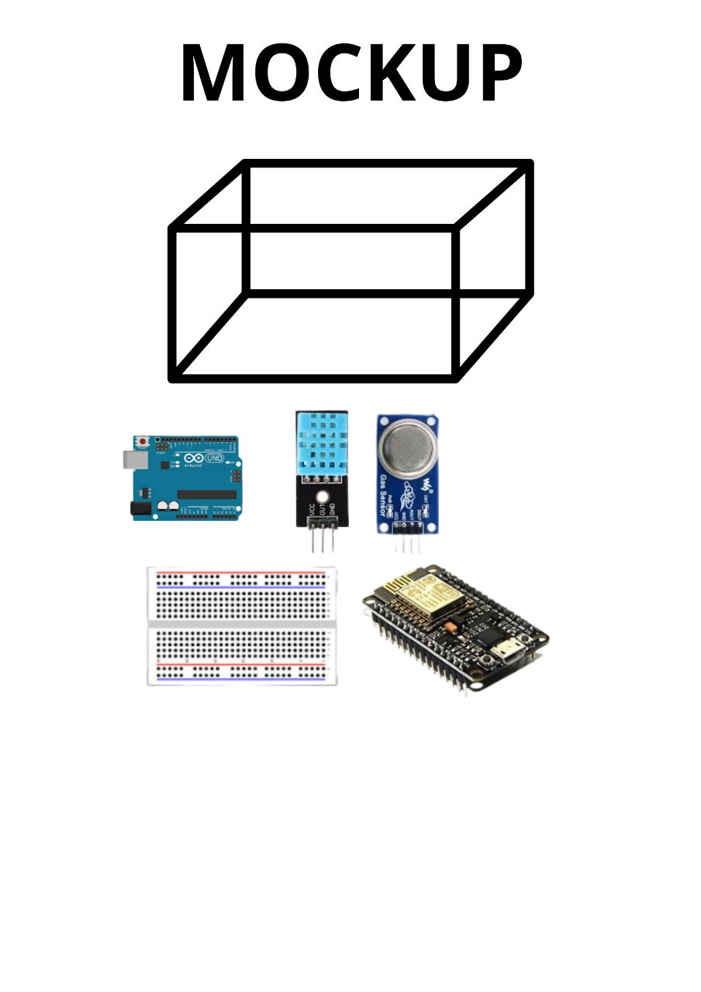

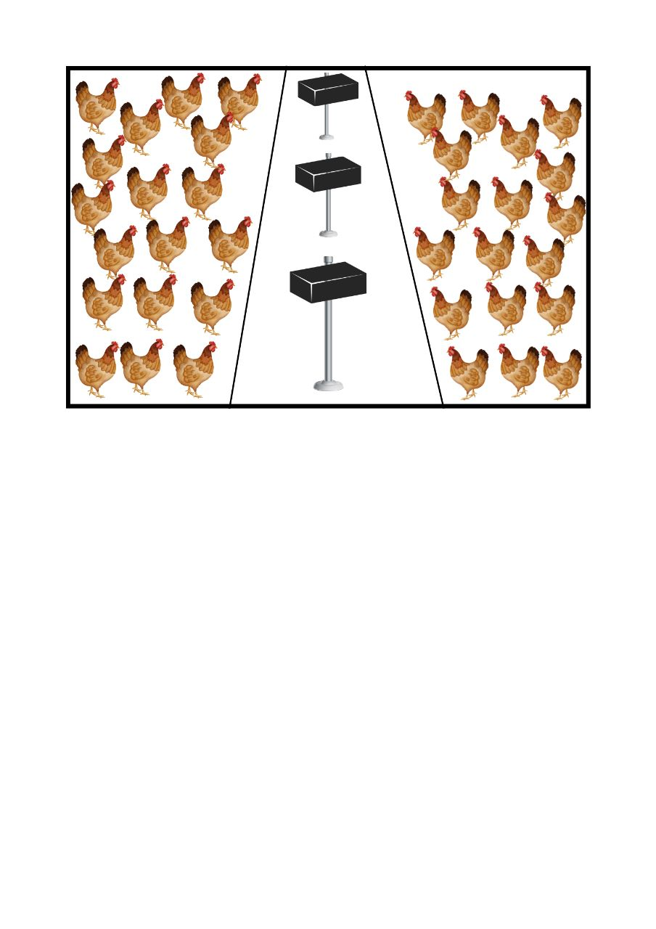

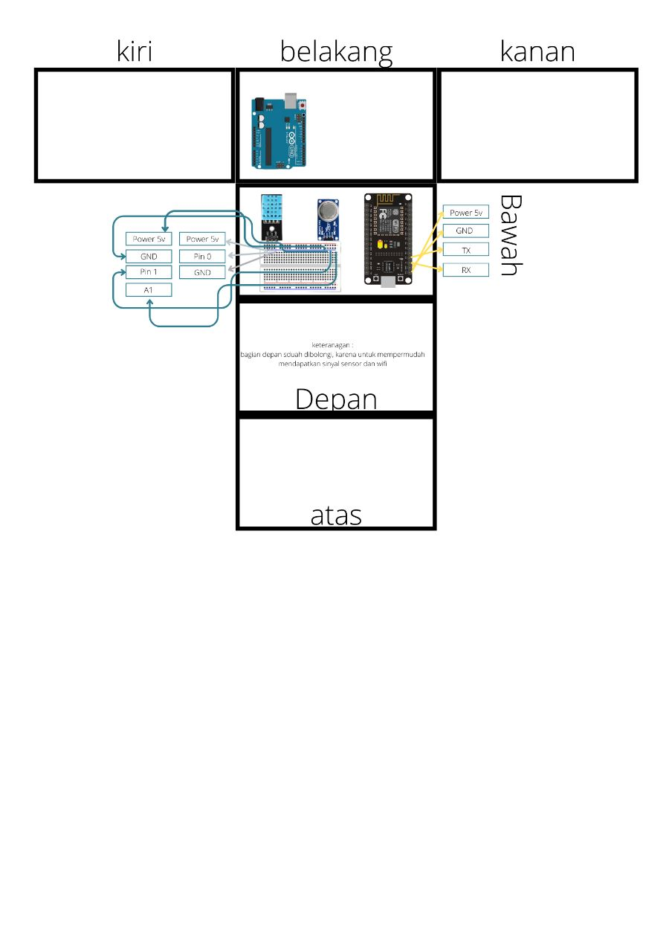

**PENJELASAN**

[Tahap 1: Analisis Kebutuhan]

Pada tahap ini, kami melakukan analisis kebutuhan untuk sistem pemantauan kualitas udara dalam kandang ayam. Kami mengidentifikasi suhu, kelembaban, dan deteksi gas berbahaya sebagai parameter utama yang perlu dipantau.

[Tahap 2: Perancangan Sistem]

Selanjutnya, kami merancang desain sistem secara keseluruhan. Kami memilih komponen seperti Arduino, sensor suhu, sensor gas, dan modul IoT. Kami membuat skema rangkaian (schematic) untuk menggambarkan koneksi antara komponen-komponen tersebut.

[Tahap 3: Pengembangan Perangkat Keras]

Kami melakukan pengembangan perangkat keras dengan menggunakan breadboard dan kabel jumper. Kami menghubungkan komponen-komponen sesuai dengan skema rangkaian yang telah dirancang. Kami memastikan koneksi yang tepat dan pemasangan komponen yang benar.

[Tahap 4: Pengembangan Perangkat Lunak]

Selanjutnya, kami menggunakan Arduino IDE untuk menulis kode perangkat lunak. Kami mengembangkan program untuk membaca data dari sensor suhu dan gas, serta mengirim data tersebut melalui modul IoT. Kami menggunakan perpustakaan yang sesuai untuk koneksi Wi-Fi dan pengiriman data ke platform pemantauan.

[Tahap 5: Pengujian]

Kami menguji sistem secara menyeluruh untuk memastikan komponen perangkat keras berfungsi dengan baik dan perangkat lunak dapat mengambil data dan mengirimkannya ke platform pemantauan. Kami memeriksa apakah data yang diterima di platform pemantauan sesuai dengan kondisi di kandang ayam.

[Tahap 6: Implementasi dan Evaluasi]

Kami memasang sistem pemantauan di kandang ayam dan mengamati kinerjanya secara praktis. Kami melakukan evaluasi untuk memastikan sistem berfungsi dengan baik dalam memantau kualitas udara dan memberikan manfaat yang diharapkan. Kami melakukan perbaikan atau penyesuaian jika diperlukan.

[Conclusion]

Dalam video ini, kami telah menjelaskan proses pengembangan karya untuk implementasi IoT dalam sistem pemantauan kualitas udara untuk kesejahteraan ayam di kandang. Kami berharap informasi ini dapat membantu Anda memahami tahapan dan langkah-langkah yang terlibat dalam pengembangan proyek ini.

**TAUTKAN VIDIO**

<https://drive.google.com/drive/folders/1diLTqzZKeonOIJT657FDLRwErSF2-sDz?usp=sharing>

# DAFTAR PUSTAKA

Alfaviega Septian Pravangasta1, M. H. (2023, 06 19). *Sistem Monitoring Kadar Gas Berbahaya Berdasarkan Amonia Dan Metana Pada Peternakan Ayam Broiler Menggunakan Protokol MQTT Pada Realtime System*. Retrieved from j-ptiik.ub.ac.id: https://j-ptiik.ub.ac.id/index.php/j-ptiik/article/view/2832/1078

Susatyono, J. D. (2023, 06 19). *Sistem Monitoring Kualitas Udara dan Otomatisasi Pemberian Pakan Ayam Berbasis IoT*. Retrieved from ejournal.uika-bogor.ac.id: https://ejournal.uika-bogor.ac.id/index.php/krea-tif/article/view/5650/0